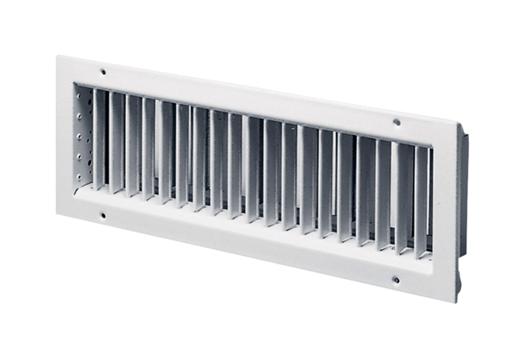Belső rács LGZ 62/12Csomagolási egység: 1 darabVálaszték: D
Termékszám: 0151.0264Gyártó: MAICO

